新 书 推 荐
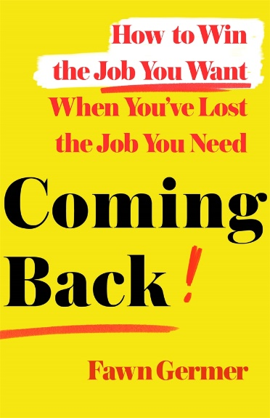
中文书名：《归来：如何用失去一份谋生的工作换来一份真正想要的职业》
英文书名：Coming Back：How to Win the Job You Want When You’ve Lost the Job You Need
作 者：Fawn Germer
出 版 社：St. Martin’s Press
代理公司：ANA/Jessica Wu
页 数：278页
出版时间：2021年1月
代理地区：中国大陆、台湾
审读资料：电子稿
类 型：励志

内容简介：

数以百万计的职业中期和后期工作者都想知道自己的职业为何会“死掉”。我们被解雇、缩减规模、被裁员，或者自愿离开工作岗位去抚养孩子、照顾亲人或上学。我们的失业率是全国平均水平的三倍以上。人们要花两倍的时间才能被录用，但薪资与劳动付出通常却不对等。是年龄歧视吗？也许。但事实并非这么简单。

我们有很多人在技能和技术上滞后，挣脱社交媒体，或者忽略变化的速度，让年轻人成为职业未来的代言人。我们的“业绩”其实并不重要。我们想回来，但我们还没有准备好。

《归来》这本书提供了明确的建议，包括：
-通过与同事和社交媒体分享关于你的领域的文章和信息，突显自己。
-利用领英（LinkedIn）建立你在行业内的网络，把自己看作决策者。
-告诉面试官你将会做什么--不要依赖你过往的经历。
-停止抱怨 "那些千禧一代"，开始与他们合作。
-策略性地做志愿者，以建立领导技能和网络。

《归来》向我们展示了如果你还在职场中，如何去挽救职业生涯，或者如果被淘汰，如何重掌职业生涯。全美最受欢迎的领导力专家和全球励志演讲者之一——弗恩·格默（Fawn Germer），曾亲自采访过300多位CEO、高级管理人员、教授、律师、组织专家、行业领袖和专业人士。得出的结果是一个具有战术性、果敢有爱的行动号召：学习、重新调整、关联、成长，准备好再次工作。

作者简介：

弗恩·格默（Fawn Germer）是美国最受欢迎的领导力主题演讲者之一。她是曾四次获得普利策奖提名的调查记者，是九本书的畅销书作者，其中包括奥普拉选集《艰难赢得的智慧》（Hard Won Wisdom）。她曾为《迈阿密先驱报》（The Miami Herald）、《华盛顿邮报》（The Washington Post）和《美国新闻与世界报道》（U.S. News and World Report）撰稿。她最近的客户包括美国国家航空航天局（NASA）、微软（Microsoft）、可口可乐（Coca-Cola）、福特汽车公司（Ford Motor Co.,）和国家农场（State Farm）等。她的工作地点在佛罗里达州。

媒体评价：

“感谢弗恩·格默为我们这些50多岁的女性提供了最好的建议，让我们知道如何保持事业和生活相关联。《归来》将为读者提供一门速成课程，让他们了解如何在这个不断变化的世界中不断重塑和改变自己作为领导者的身份。如今，世界围绕着我们旋转，我们也必须适应。弗恩以她绝妙的方式，为我们提供了最受尊敬的顶级执行官、学者和职业专家的故事和明智的建议。这是一本必读之书！”
——行政妇女网络（Network of Executive Women）总裁莎拉·艾特（Sarah Alter）

“保持关联性对于持久的职业成功至关重要，弗恩在她的最新著作《归来》中强调了这一点。弗恩有效地验证了年龄歧视这一不幸的现实，它影响着数以百万计在当今市场上苦苦挣扎寻找自己合适位置的女性和男性。弗恩从个人责任感的角度出发，提供了对抗这种情况的明智建议，让人们认识到对手的面目，并通过相关手段加以解决甚至反击。”
——医疗保健女企业家协会（Healthcare Businesswomen’s Association）总裁
劳里·库克（Laurie Cooke）

内文目录：

简介
1：嘿，我的事业到底怎么了？
2：从差距中回来
3：经验之死
4：进化
5：不要让你的事业管理你
6：重返工作岗位
7：给戴夫的信
8：这不是个人问题
9：危机中的身份问题
10：如何赶超
11：塑造你的关联性
12: 别再像个窝囊废一样搞网络了
13：告别过时守旧，迎来创新
14：工作中的创新者
15：那些千禧一代
16：让自己被雇用，第一部分
17：让自己被雇用，第二部分
18：法律事项
19：改头换面
20：B计划：做自己的老板
21：C计划：你可以随时缩小规模
结论
后记：从国家危机中走出来
鸣谢
关于弗恩

谢谢您的阅读！
请将回馈信息发至：
吴伊裴（Jessica Wu）
安德鲁﹒纳伯格联合国际有限公司北京代表处
北京市海淀区中关村大街甲59号中国人民大学文化大厦1705室, 邮编：100872
电话：010-82449901
传真：010-82504200
Email: Jessica@nurnberg.com.cn
网址：www.nurnberg.com.cn
微博：http://weibo.com/nurnberg
豆瓣小站：http://site.douban.com/110577/
微信订阅号：ANABJ2002

